Departamento de Ciencias de la Computación (DCCO)

Ingeniería en Tecnologías de la Información

Metodología de Desarrollo de Software NRC 4617

**Sistema de base datos para una Cooperativa de Ahorro y Crédito.**

Caja Blanca Versión 6.0

**Presentado por: Robert Cherrez, Nataly Maldonado, David Reyes**

Director: Ing. Jenny Ruíz

**PRUEBA CAJA BLANCA LOGIN USUARIO**

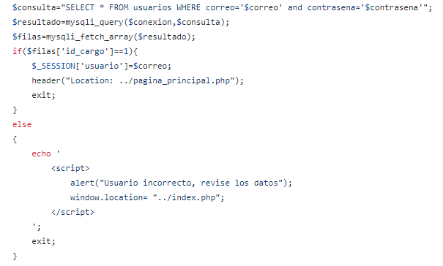

**Diagrama de flujo:**

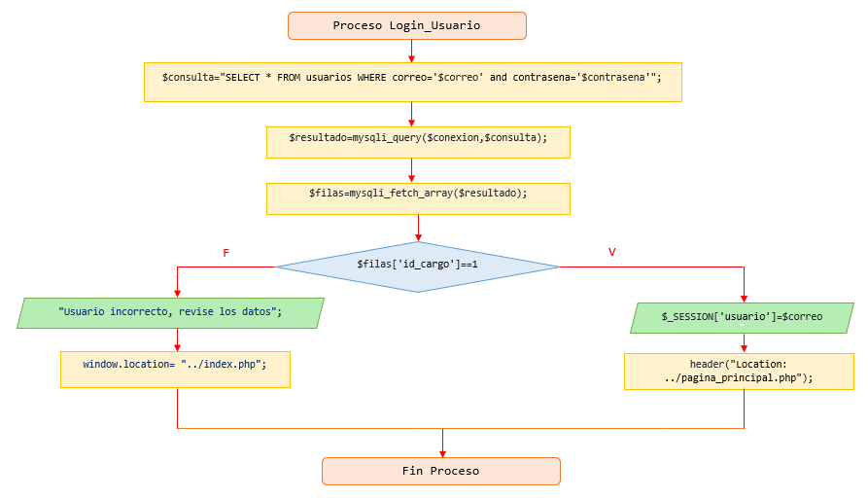

**Diagrama de grafos:**

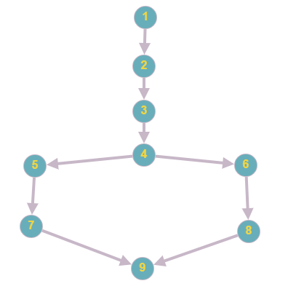

**RUTAS:**

R1: 1, 2, 3, 4, 5,7, 9

R2: 1, 2, 3,4, 6, 8, 9

**Complejidad Ciclomática**

E: Número de aristas

N: Número de nodos

P: Número de nodos predicado

V(G) = E – N + 2

V(G) = 9 - 9 + 2

V(G) = 2

V(G) = P + 1

V(G) = 1 nodo predicado +1 = 2

**PRUEBA CAJA BLANCA INSERTAR**

**Prueba caja blanca Insertar Nombre**

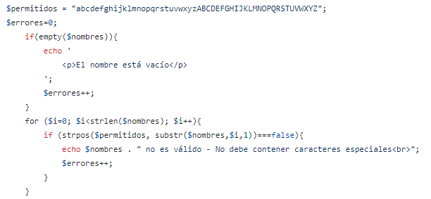

**Diagrama de flujo:**

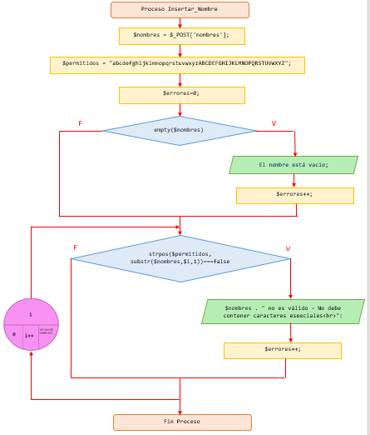

**Diagrama de grafos:**

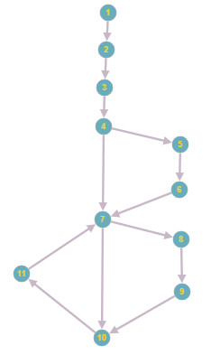

**RUTAS:**

R1: 1, 2, 3, 5, 6, 7, 8, 9, 10, 11

R2: 1, 2, 4, 7, 10, 11

**Complejidad Ciclomática**

E: Número de aristas

N: Número de nodos

P: Número de nodos predicado

V(G) = E – N + 2

V(G) = 13 - 11 + 2

V(G) = 4

V(G) = P + 1

V(G) = 3 nodo predicado +1 = 4

**Prueba caja blanca para Insertar Apellido**

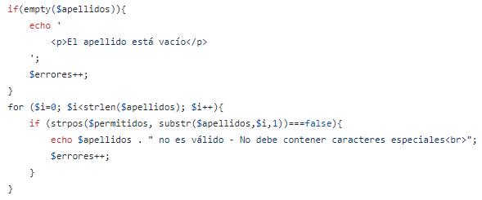

**Diagrama de flujo:**

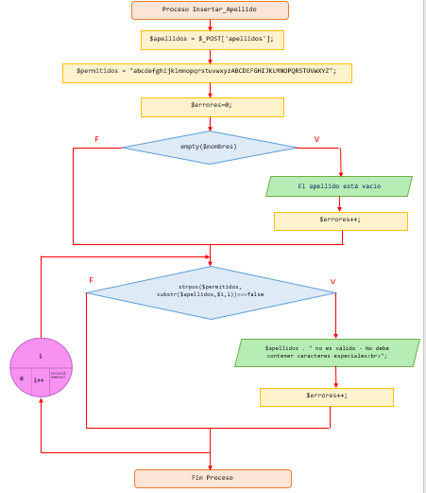

**Diagrama de grafos:**



**RUTAS:**

R1: 1, 2, 3, 5, 6, 7, 8, 9, 10, 11

R2: 1, 2, 4, 7, 10, 11

**Complejidad Ciclomática**

E: Número de aristas

N: Número de nodos

P: Número de nodos predicado

V(G) = E – N + 2

V(G) = 13 - 11 + 2

V(G) = 4

V(G) = P + 1

V(G) = 3 nodo predicado +1 = 4

**Prueba caja blanca Insertar Cédula**

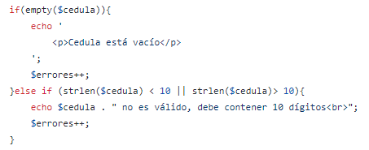

**Diagrama de flujo:**

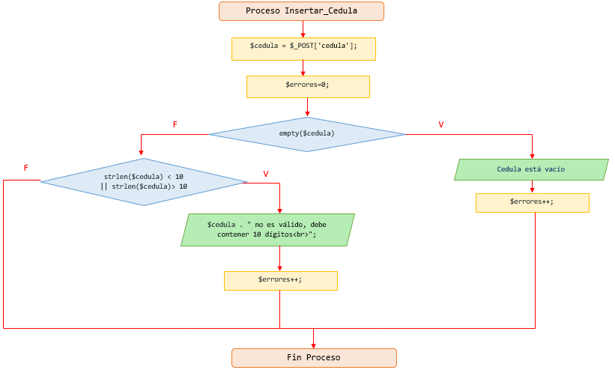

**Diagrama de grafos:**

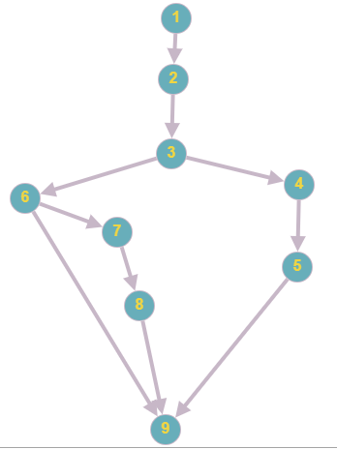

**RUTAS:**

R1: 1, 2, 3, 4, 5, 9

R2: 1, 2, 3, 6, 7, 8, 9

R3: 1, 2, 3, 6, 9

**Complejidad Ciclomática**

E: Número de aristas

N: Número de nodos

P: Número de nodos predicado

V(G) = E – N + 2

V(G) = 10 - 9 + 2

V(G) = 3

V(G) = P + 1

V(G) = 2 nodo predicado +1 = 3

**Prueba caja blanca Insertar Fecha**

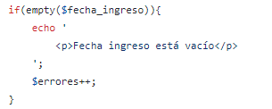

**Diagrama de flujo:**

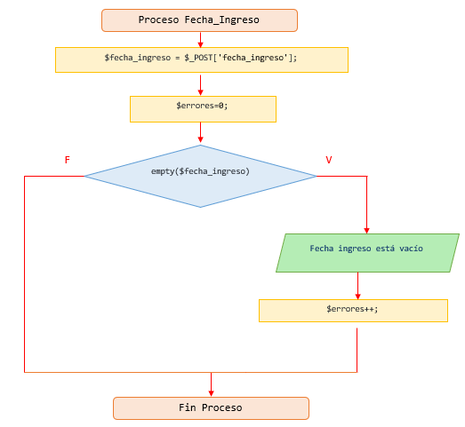

**Diagrama de grafos:**

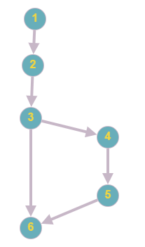

**RUTAS:**

R1: 1, 2, 3, 4, 5, 6

R2: 1, 2, 3, 6,

**Complejidad Ciclomática**

E: Número de aristas

N: Número de nodos

P: Número de nodos predicado

V(G) = E – N + 2

V(G) = 6- 6 + 2

V(G) = 2

V(G) = P + 1

V(G) = 1 nodo predicado +1 = 2

**Prueba caja blanca Insertar Dirección**

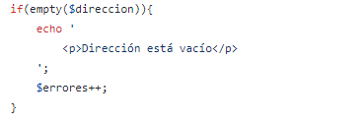

**Diagrama de flujo:**

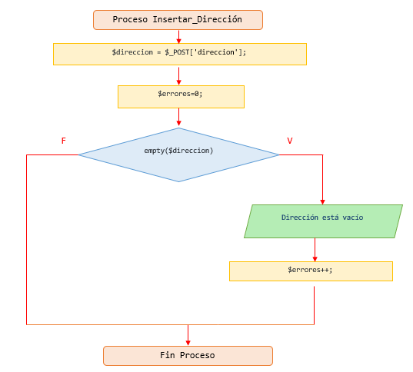

**Diagrama de grafos:**



**RUTAS:**

R1: 1, 2, 3, 4, 5, 6

R2: 1, 2, 3, 6

**Complejidad Ciclomática**

E: Número de aristas

N: Número de nodos

P: Número de nodos predicado

V(G) = E – N + 2

V(G) = 6 -6 + 2

V(G) = 2

V(G) = P + 1

V(G) = 1 nodo predicado +1 = 2

**Prueba caja blanco Insertar Teléfono**

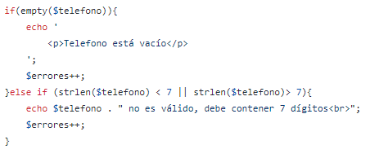

**Diagrama de flujo:**

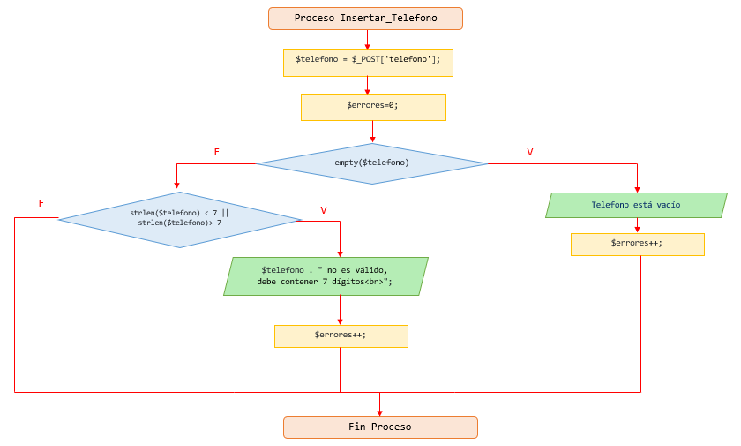

**Diagrama de grafos:**



**RUTAS:**

R1: 1, 2, 3, 4, 5, 9

R2: 1, 2, 3, 6, 7, 8, 9

R3: 1, 2, 3, 6, 9

**Complejidad Ciclomática**

E: Número de aristas

N: Número de nodos

P: Número de nodos predicado

V(G) = E – N + 2

V(G) = 10 - 9 + 2

V(G) = 3

V(G) = P + 1

V(G) = 2 nodo predicado +1 = 3

**Prueba caja blanca Insertar Celular**

****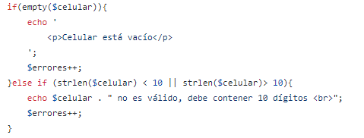

**Diagrama de flujo:**

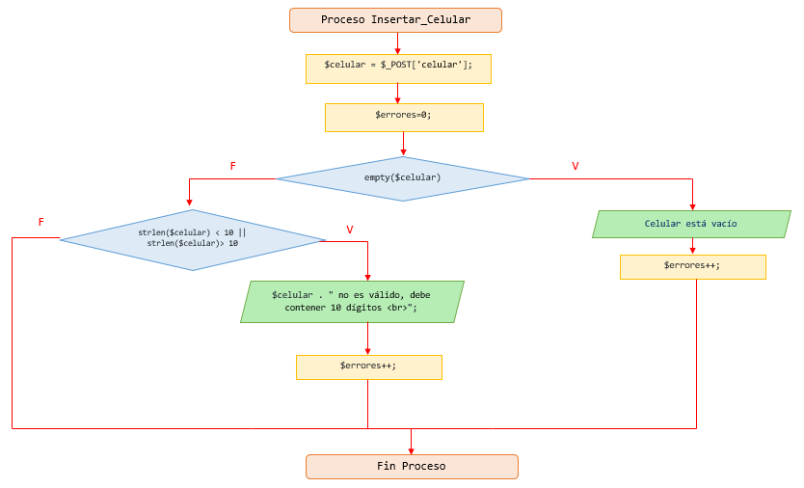

**Diagrama de grafos:**



**RUTAS:**

R1: 1, 2, 3, 4, 5, 9

R2: 1, 2, 3, 6, 7, 8, 9

R3: 1, 2, 3, 6, 9

**Complejidad Ciclomática**

E: Número de aristas

N: Número de nodos

P: Número de nodos predicado

V(G) = E – N + 2

V(G) = 10 - 9 + 2

V(G) = 3

V(G) = P + 1

V(G) = 2 nodo predicado +1 = 3

**Prueba caja blanca Insertar Correo**

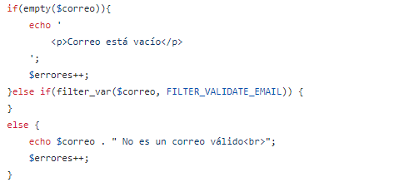

**Diagrama de flujo:**

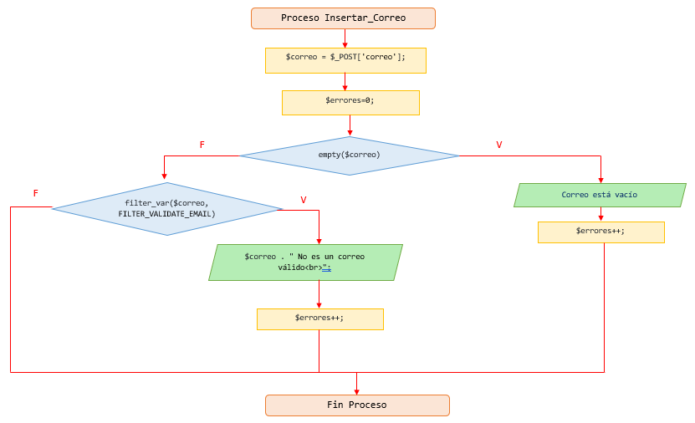

**Diagrama de grafos:**



**RUTAS:**

R1: 1, 2, 3, 4, 5, 6

R2: 1, 2, 3, 6

**Complejidad Ciclomática**

E: Número de aristas

N: Número de nodos

P: Número de nodos predicado

V(G) = E – N + 2

V(G) = 6 -6 + 2

V(G) = 2

V(G) = P + 1

V(G) = 1 nodo predicado +1 = 2

**Prueba caja blanca Insertar Nombre Referencia**

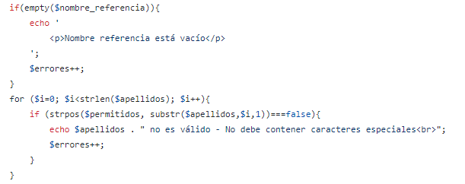

**Diagrama de flujo:**

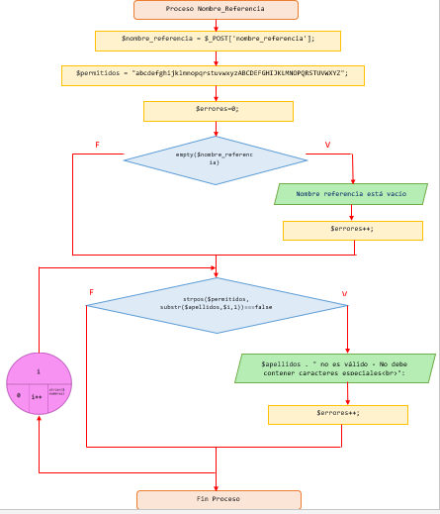

**Diagrama de grafos:**



**RUTAS:**

R1: 1, 2, 3, 5, 6, 7, 8, 9, 10, 11

R2: 1, 2, 4, 7, 10, 11

**Complejidad Ciclomática**

E: Número de aristas

N: Número de nodos

P: Número de nodos predicado

V(G) = E – N + 2

V(G) = 13 - 11 + 2

V(G) = 4

V(G) = P + 1

V(G) = 3 nodo predicado +1 = 4

**Prueba caja blanca Insertar Teléfono Referencia**

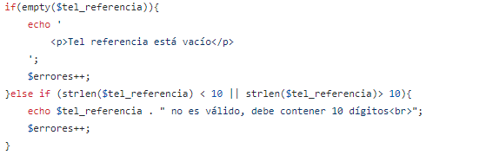

**Diagrama de flujo:**

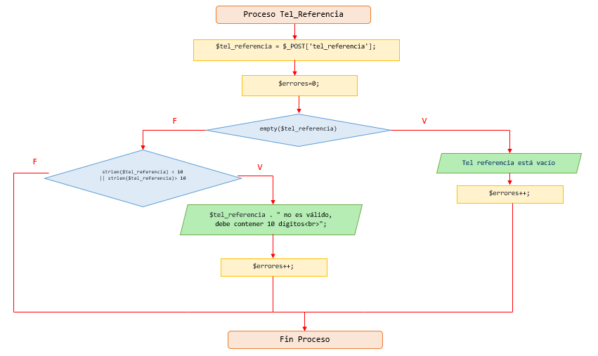

**Diagrama de grafos:**



**RUTAS:**

R1: 1, 2, 3, 4, 5, 6

R2: 1, 2, 3, 6

**Complejidad Ciclomática**

E: Número de aristas

N: Número de nodos

P: Número de nodos predicado

V(G) = E – N + 2

V(G) = 6 -6 + 2

V(G) = 2

V(G) = P + 1

V(G) = 1 nodo predicado +1 = 2

**Prueba caja blanca Insertar PC Home**

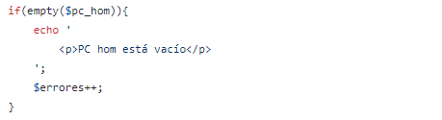

**Diagrama de flujo:**

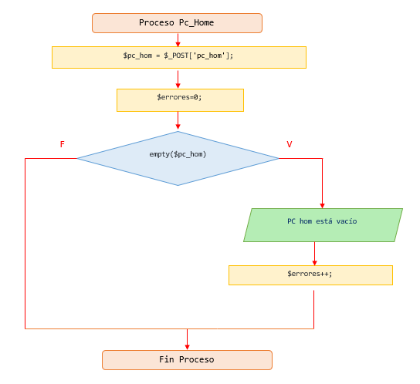

**Diagrama de grafos:**



**RUTAS:**

R1: 1, 2, 3, 4, 5, 6

R2: 1, 2, 3, 6

**Complejidad Ciclomática**

E: Número de aristas

N: Número de nodos

P: Número de nodos predicado

V(G) = E – N + 2

V(G) = 6 -6 + 2

V(G) = 2

V(G) = P + 1

V(G) = 1 nodo predicado +1 = 2

**Prueba Caja Blanca Insertar Internet**

****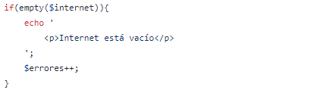

**Diagrama de flujo:**

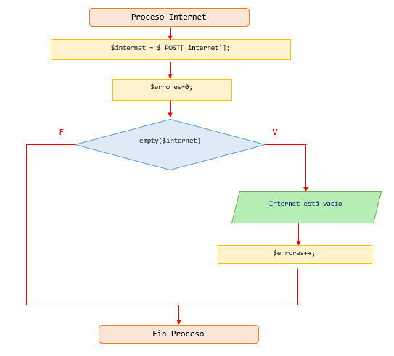

**Diagrama de grafos:**



**RUTAS:**

R1: 1, 2, 3, 4, 5, 6

R2: 1, 2, 3, 6

**Complejidad Ciclomática**

E: Número de aristas

N: Número de nodos

P: Número de nodos predicado

V(G) = E – N + 2

V(G) = 6 -6 + 2

V(G) = 2

V(G) = P + 1

V(G) = 1 nodo predicado +1 = 2

**PRUEBA CAJA BLANCA ERRORES**

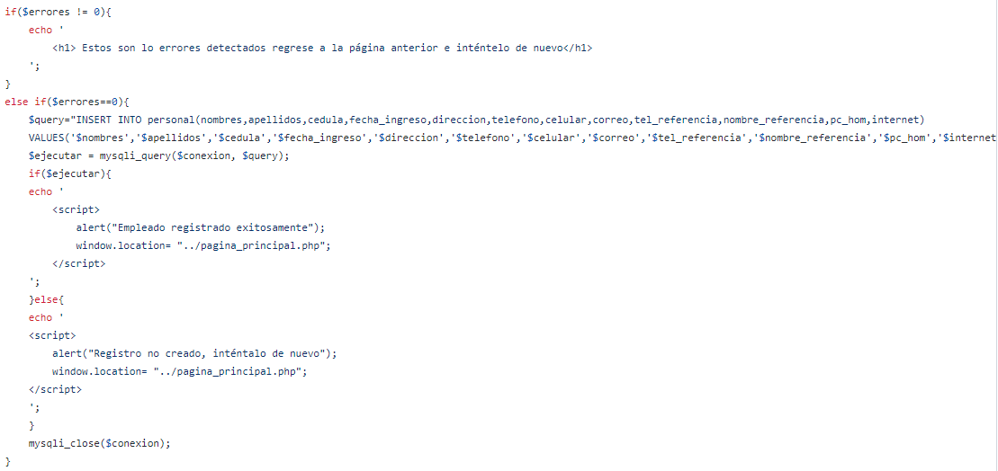

**Diagrama de flujo:**

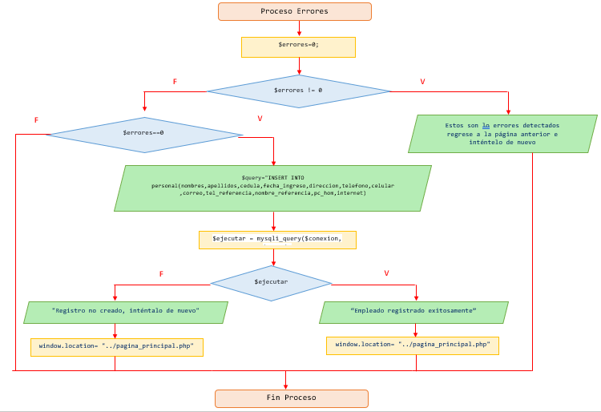

**Diagrama de grafos:**

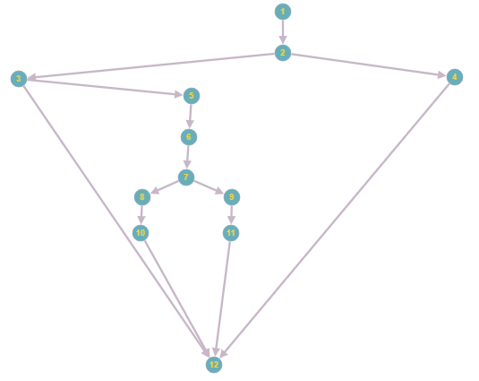

**RUTAS:**

R1: 1, 2, 4, 12

R2: 1, 2, 3, 5, 6, 7, 9, 11, 12

R3: 1, 2, 3, 5, 6, 7, 8, 10, 12

**Complejidad Ciclomática**

E: Número de aristas

N: Número de nodos

P: Número de nodos predicado

V(G) = E – N + 2

V(G) = 14 - 12 + 2

V(G) = 4

V(G) = P + 1

V(G) = 3 nodo predicado +1 = 4

**PRUEBA CAJA BLANCA UPDATE**

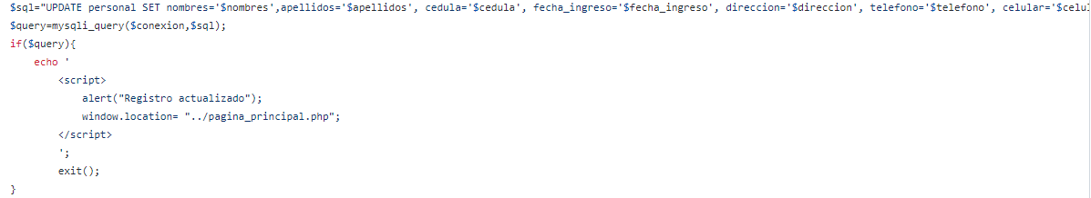

**Diagrama de flujo:**

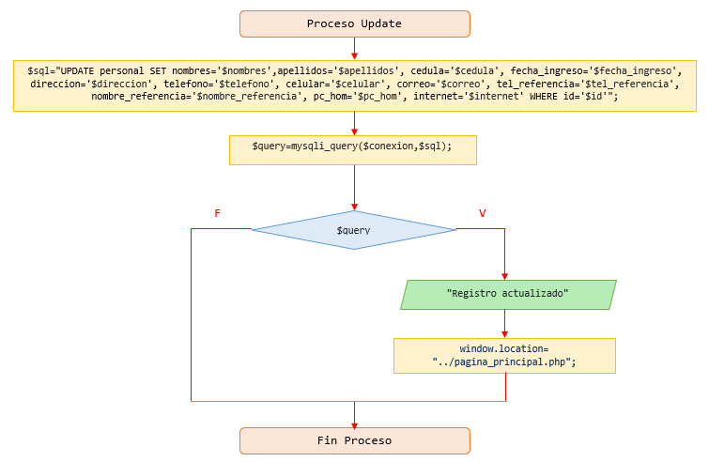

**Diagrama de grafos:**

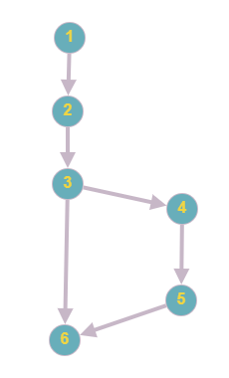

**RUTAS:**

R1: 1, 2, 3, 4, 5, 6

R2: 1, 2, 3, 6

**Complejidad Ciclomática**

E: Número de aristas

N: Número de nodos

P: Número de nodos predicado

V(G) = E – N + 2

V(G) = 6 -6 + 2

V(G) = 2

V(G) = P + 1

V(G) = 1 nodo predicado +1 = 2

**PRUEBA CAJA BLANCA ELIMINAR**

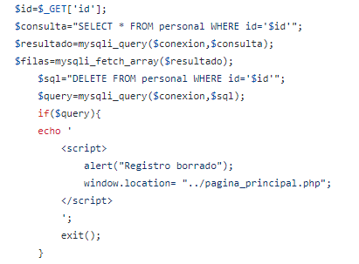

**Diagrama de flujo:**

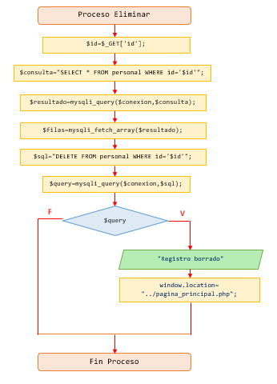

**Diagrama de grafos:**

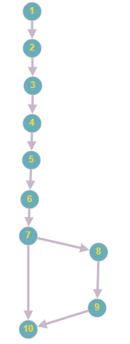

**RUTAS:**

R1: 1, 2, 3, 4, 5, 6, 7, 8, 9, 10

R2: 1, 2, 3, 4, 5, 6, 7, 10

**Complejidad Ciclomática**

E: Número de aristas

N: Número de nodos

P: Número de nodos predicado

V(G) = E – N + 2

V(G) = 10 - 10 + 2

V(G) = 2

V(G) = P + 1

V(G) = 1 nodo predicado +1 = 2